**NY I BARNEHAGER**

**INFORMASJON TIL FORESATTE**

**2020 – 2021**

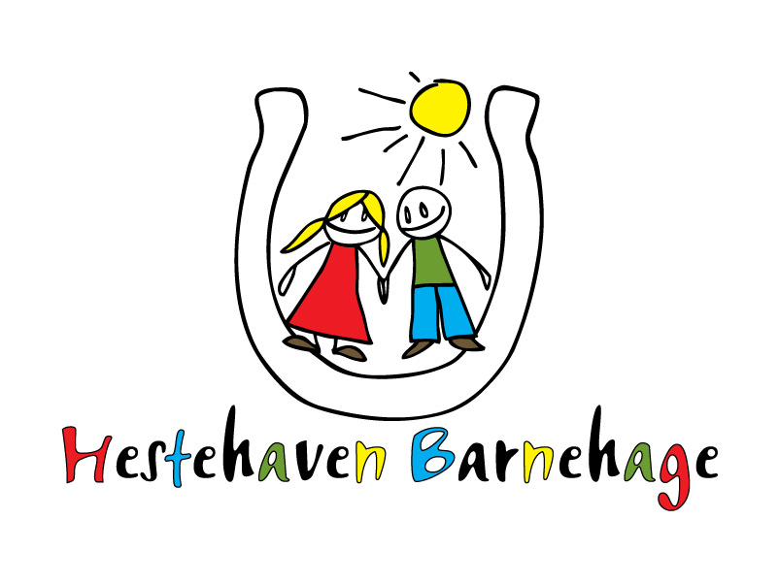

**INNHOLD:**

Velkommen til Hestehaven barnehage

IST-direkte og kommunikasjon

Informasjonsbrosjyre

Livsmestring brosjyre

Vedtekter

Barnehagens smittevern

Uteklær og ekstratøy

Samtykkeerklæring for publisering av bilder



I**NFORMASJON TIL FORESATTE MED BARN I BARNEHAGE I LINDESNES KOMMUNE.**

Lindesnes kommune har innført et nytt system for *kommunikasjon* mellom foresatte og personalet i barnehagen. Dette heter **IST Direkte**.

Dette har betydning for deg som allerede har barn i barnehage, og det er derfor viktig at du leser informasjonen i vedlagte **brukerdokumentasjon for foresatte**. Dette dokumentet finner du på IST Direkte under *kommunikasjon – informasjon*.

Informasjon vil også bli gitt på foreldremøte.

Innlogging skjer via ID-porten, ved bruk av MinID, BankID, Buypass eller Commfides.

Innlogging for foresatte:

IST direkte: **lindesnes.direktebhg.no**

Ved spørsmål ta kontakt med barnehagen.

**VELKOMMEN TIL**

Tlf. 38 25 74 10



**HESTEHAVEN BARNEHAGE**

Tiden nærmer seg for at deres barn skal begynne i barnehagen, og derfor vil vi gi dere litt informasjon før dere begynner.

**FORELDREMØTE**

Dere inviteres til et foreldremøte 26.05.20. Her vil dere få innblikk i rutiner, forventninger i tilvenningsfasen, hvem vi er og hva vi gjør i Hestehaven barnehage samt en omvisning. Se vedlagt innvitasjon.

**FØRSTESAMTALEN**

Alle foresatte til nye barn i Lindesnesbarnehagene blir innkaldt til en foreldresamtale før de begynner i barnehagen. Hos oss vil dette skje i juni. For å bli bedre kjent med dere og barnet og for å kunne gi barnet en trygg start og et rett tilbud, trenger vi denne samtalen.

**BESØK**

I **uke 26** kan de som ønsker få komme på besøk med sitt barn mellom kl. 09.00 – 10.00 på base Solstrålen og kl. 13.00-14.00 på base Regnbuen og Himmelblå.

Fint, hvis dere ringer oss **på morgenen** for å si at dere kommer. Dere vil få en omvisnning og bli bedre kjent med basen barnet skal begynne på.

Foresatte må være tilstede gjennom hele besøket.

**OPPSTART OG TRYGGHET**

Offisielt begynner barnehagen 10. august 2020 etter ferien. Mandag 10.08 er barnehagen stengt på grunn av planleggingsdag. Nye barn kan også begynne fra mandag 03.08.2020. Vi avtaler med hvær familie når innkjøringen starter i barnehagen. En myk oppstart for barnet med **kortere dager** i starten gjør tilvenningen lettere, og barna får etablert kjennskap og trygghet på en god måte.

Første dag – kl. 9.00 – 11.00 sammen med foresatte. Foresatte er med i rutinesituasjonene. 1. dagen avtaler foresatte videre innkjøringen med baseleder. Noen barn trenger lengre tid enn andre på å bli trygge i nytt miljø. Tilvenningens lengde skal skje til beste for barnet.

**INNFORMASJON**

**Vi oppfordrer sterkt at alle foesatte blir medlem i foreldregruppa (lukka gruppe) på facebook**. Søk opp Hestehaven barnehage og be om medlemskap. Her legger vi ut informasjon om turer, aktivitet og lek.

Hestehaven barnehage har også en åpen profil på facebook.

På hjemmesiden vår: [hestehaven-barnehage.no](http://www.hestehaven-barnehage.no), ligger virksomhetsplan og årets utgave av årsplanen.

Ellers vil all informasjon fra barnehage til foresatte skje via IST – Direkte: lindesnes.direktebhg.no

Du logger inn via ID-porten, med vruk av MinID, BankID, Buypass eller Commfides.Her vil du finne påmeldinger til ferier, foreldremøter, fullmaktskjema, årsplan, månedsplan m.m.

Vennlig hilsen oss i Hestehaven barnehage

V/ Styrer Oddbjørg Skuland

**LINDESNES KOMMUNE**

***VEDTEKTER FOR KOMMUNALE BARNEHAGER***

*gjeldende fra 01.08.2020*

**§ 1. EIERFORHOLD**

De kommunale barnehagene drives og eies av Lindesnes kommune og er:

• Bjelland barnehage

• Båly barnehage

• Frøysland barnehage

• Heddeland barnehage

• Hestehaven barnehage

• Kvisla barnehage

• Laudal barnehage

• Skjebstad barnehage

• Vigmostad barnehage

Barnehagene skal drives i samsvar med Lov om barnehager med forskrifter, derav Rammeplan for barnehagens innhold og oppgaver.

**§ 2. FORMÅL**

Barnehagen skal i samarbeid og forståelse med hjemmet ivareta barnas behov for omsorg og lek, og fremme læring og danning som grunnlag for allsidig utvikling. Barnehagen skal bygge på grunnleggende verdier i kristen og humanistisk arv og tradisjon, slik som respekt for menneskeverdet og naturen, på åndsfrihet, nestekjærlighet, tilgivelse, likeverd og solidaritet, verdier som kommer til uttrykk i ulike religioner og livssyn, og som er forankret i menneskerettighetene.

Barna skal få utfolde skaperglede, undring og utforskertrang. De skal lære å ta vare på seg selv, hverandre og naturen. Barna skal utvikle grunnleggende kunnskaper og ferdigheter. De skal ha rett til medvirkning tilpasset alder og forutsetninger.

Barnehagen skal møte barna med tillit og respekt, og anerkjenne barndommens egenverdi. Den skal bidra til trivsel og glede i lek og læring, og være et utfordrende og trygt sted for fellesskap og vennskap. Barnehagen skal fremme demokrati og likestilling og motarbeide alle former for diskriminering.

**§ 3. FORELDRERÅD OG SAMARBEIDSUTVALG**

For å sikre samarbeidet med barnas hjem, skal hver barnehage ha et foreldreråd og et samarbeidsutvalg. Foreldrerådet består av foreldre/foresatte til alle barn i barnehagen. Samarbeidsutvalget består av foreldre/foresatte, ansatte og eiere. Hver gruppe er likt representert. Det velges 2 representanter fra foreldrerådet og 2 representanter fra de ansatte. Store barnehager kan øke antall representanter fra foreldre/foresatte og ansatte, men hver gruppe må være likt representert. For eier møter en politisk oppnevnt representant og en representant fra Oppvekstadministrasjonen. Styrer er sekretær og har uttalerett, men ikke stemmerett.

**§ 4. OPPTAK**

Det er ett samordnet hovedopptak for alle barnehagene i Lindesnes kommune, søknadsfrist er 1. mars. Opptakskretsene følger tidligere kommunegrenser og er delt slik:

• Sone Mandal

• Sone Marnardal

• Sone Lindesnes

Foreldrenes/foresattes ønsker og behov skal tillegges stor vekt ved opptaket. Samordnet hovedopptak organiseres på følgende måte:

• Opptaket foregår i tre opptakskretser

• Styrer innstiller og barnehagemyndighet fatter vedtak i samsvar med opptakskriteriene

• Barnet har rett på plass i sin opptakskrets ved hovedopptak

Etter hovedopptaket foretas fortløpende opptak i barnehager som har ledig kapasitet.

Dersom et barn med barnehageplass flytter til en annen kommune, kan barnet beholde plassen ut påbegynt semester, dvs. fram til 31. desember eller 31. juli.

**§ 5. OPPTAKSKRITERIER**

Barn bosatt i Lindesnes kommune har rett til plass ved hovedopptak. For søkere som ikke er bosatt i Lindesnes kommune ved søknadsfrist, kan plass tildeles under forutsetning av at barnet er bosatt i kommunen senest ved oppstart. Barn bosatt i andre kommuner, kan tildeles plass for inntil ett år, dersom det ikke lykkes å fylle barnehagen med søkere hjemmehørende i Lindesnes kommune.

Barn som fyller ett år innen utgangen av november, har ved hovedopptaket rett til plass fra den måneden barnet fyller ett år. Følgende prioriteringer gjelder ved opptak:

1. Barn med nedsatt funksjonsevne

2. Barn hvor det er fattet vedtak etter lov om barnevernstjenester §§ 4-12 og 4-4 (omsorgsovertakelser og frivillig hjelpetiltak). Skriftlig tilråding fra faginstans må foreligge for at fortrinnsrett etter pkt. 1 og 2 utløses. (PPT, barnevern, spesialisterklæring)

3. Barn som har plass prioriteres ved endring av oppholdstid

4. Barn som er skolestartere (5 åringer)

5. Søsken til barn som har barnehageplass (gjelder søknad til samme barnehage som søsken har plass i)

6. Styrer kan bruke utjevningsplasser etter skjønn for å rette opp skjevheter mht. alder, kjønn og etnisitet i gruppesammensetningen

7. Dersom to barn står likt, prioriteres det eldste barnet i aktuelt årskull

Foresatte som ønsker overføring til annen barnehage, må søke på nytt. Opptakskriteriene gjelder på lik linje som for nye søkere. Dersom barnet tilbys og mottar plass i ny barnehage, avsluttes tidligere plass.

**§ 6. OPPTAKSPERIODE**

Kunngjøring av hovedopptaket skjer ved annonsering før 15. februar. Søknadsfrist er 1. mars. Nytt barnehageår starter i midten av august og dato fastsettes i barnehagens årsplan. Barn som har plass, er sikret denne fram til skolealder eller så lenge foreldre/foresatte ønsker det.

**§ 7. OPPHOLDSTID**

Det tilbys 3, 4 eller 5 dagers plass. Daglig oppholdstid er lik barnehagens åpningstid. Åpningstider kan variere fra barnehage til barnehage.

**§ 8. ENDRING I OPPHOLDSTID**

Reduksjon i oppholdstid kan skje etter søknad:

• Ved barnehageårets begynnelse i august. Endringsskjema sendes elektronisk innen søknadsfrist til hovedopptaket 1. mars

• Fra 1. januar. Endringsskjema sendes elektronisk innen 1. november

Økning av plass kan skje fortløpende gjennom året ved ledig kapasitet.

**§ 9. KLAGE PÅ OPPTAK**

Etter forskrift om saksbehandlingsregler ved opptak i barnehage, kan søker klage på avslag om barnehageplass ved hovedopptaket. Søker kan klage når første eller andre ønske ikke blir oppfylt. Klagen må fremsettes skriftlig til Lindesnes kommune, og klagefristen er 3 uker. Klagen behandles av saksbehandler. Opprettholdes vedtaket, går saken videre til kommunal klagenemd. Vedtaket i klagenemd kan ikke påklages.

**§ 10. LEKE- OG OPPHOLDSAREAL**

Veiledende norm for barns lekeareal inne er 4 m2 netto pr. barn over 3 år, og 1/3 mer

(5,3 m2) pr. barn under 3 år. Utearealet i barnehagen bør være seks ganger så stort som leke- og oppholdsarealet inne.

**§ 11. PLANLEGGINGSDAGER**

Barnehagene har 5 planleggingsdager i løpet i året, og da er barnehagene stengt. Datoer fastsettes i årsplanen. Foreldre/foresatte skal ved oppstart av nytt barnehageår, ha beskjed om hvilke datoer dette gjelder.

**§ 12. FERIE**

Alle barn skal ha minst 4 uker ferie pr. år. 3 uker tas ut sammenhengende om sommeren, og barnehagenes 5 planleggingsdager utgjør den siste uka. Barnehagene er stengt de 2 siste hele uker i juli måned. Barnehager med mindre enn 50 barnehageplasser kan være stengt de siste 3 hele uker i juli måned. Barnehagene er stengt jul- og nyttårsaften og i tillegg onsdag før skjærtorsdag etter kl. 12.00.

Skolestartere har plass ut juli måned og avvikler ferie 3 uker før dette. Barn som har fått innvilget endring/overføring fra en barnehage til en annen barnehage, beholder sin plass inntil det starter i ny barnehage, senest midten av august.

**§ 13. BETALING FOR BARNEHAGEOPPHOLDET**

Det betales for 11 måneder pr. år. Kostpenger kommer i tillegg. Maksimalpris og moderasjonsordninger (søskenmoderasjon, gratis kjernetid, redusert foreldrebetaling) fastsettes av Stortinget hvert år. Kommunestyret fastsetter foreldrebetalinger i årlig budsjettvedtak.

Søskenmoderasjon innvilges automatisk uten søknad, og gjelder også om søsken har plass i ulike barnehager. Redusert foreldrebetaling og gratis kjernetid innvilges etter søknad. For informasjon og søknadsskjema se Lindesnes kommunes hjemmeside, www.lindesnes.kommune.no.

Vedtak om betalingsreduksjon er et enkeltvedtak etter Forvaltningsloven, og foreldre/foresatte kan klage på vedtaket.

Ved sammenhengende sykefravær i mer enn en måned, kan det søkes om betalingsfritak for hele perioden. Legeerklæring må framlegges.

Ved utelatelse av betaling for barnehageoppholdet, kan plassen sies opp. Økonomikontoret følger opp ubetalt faktura ved å sende ut purring etter faste rutiner. Dersom faktura ikke blir betalt etter purring, oversendes saken til innfordringsavdelingen.

**§ 14 Oppsigelse av plass**

Oppsigelse skjer elektronisk via Lindesnes kommunes hjemmeside, www.lindesnes.kommune.no /Oppvekstportalen.

Oppsigelsestiden er en måned, regnet fra den 1. i påfølgende måned.

**§ 15. ÅRSPLAN**

Barnehagen skal ha en årsplan som beskriver den pedagogiske virksomheten i henhold til Rammeplan for barnehager. Årsplanen fastsettes i barnehagens samarbeidsutvalg.

**§ 16. INTERNKONTROLLSYSTEM**

Barnehagen er tilsluttet kommunens internkontrollsystem i henhold til forskrift om «Miljørettet helsevern i barnehager og skoler» m.m.

**§ 17. FORSIKRING.**

Barn er ulykkes forsikret den tiden de er i barnehagen, og på direkte vei til og fra barnehagen.

Forsikringen gjelder også alle aktiviteter i barnehagens regi, herunder arrangementer på ettermiddag/kveldstid. Eiendeler er ikke forsikret. Foresatte har selv ansvaret for barnas eiendeler.

Vedtektene er godkjent av Fellesnemda 21.06.19

**BARNEHAGER OG SMITTEVERN.**

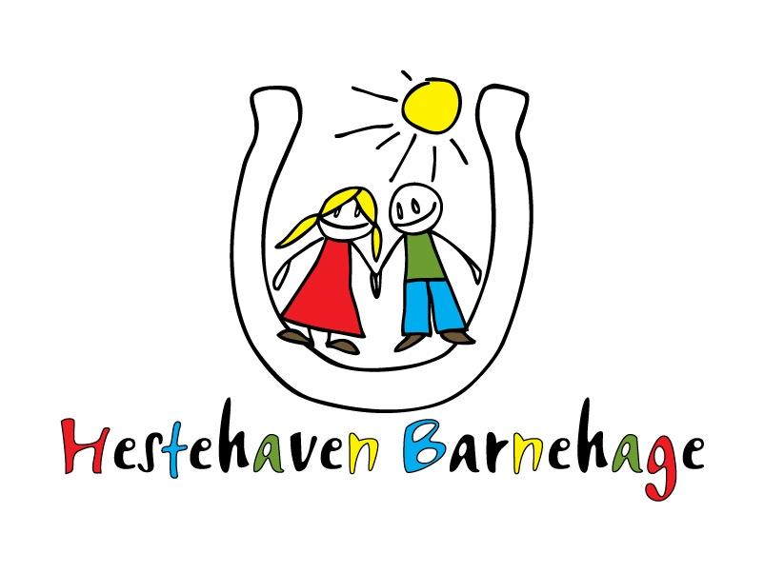

Tlf 382 57 410

(Jf. Anbefalte faglige råd fra Folkehelseinstituttet januar 2009)

**Hovedregel:**

Det er barnets allmenntilstand som avgjør om barnet kan gå i barnehagen eller bør være hjemme. Vurdering av barnets allmenntilstand vil alltid måtte baseres på foresattes skjønn. Som hovedregel bør barnet være friskt nok til å kunne delta i normale aktiviteter i barnehagen.

**FEBER:**

* Temperatur mer enn 37,5 grader om morgenen og 38 grader om kvelden anses å være forhøyet temperatur.
* Barn med feber må først og fremst av hensyn til seg selv holdes hjemme til barnet er feberfri.

**DIARE OG BREKNING:**

* Barn med akutte diaretilstander skal ikke vende tilbake til barnehagen før 48 timer etter at de har blitt symtomfrie. Gjelder også bleiebarn.

**ØYEKATARR:**

* Barn trenger ikke holdes hjemme ved mild/moderat øyekatarr
* Barn med kraftig øyekatarr med rikelig pussdannelse bør holdes hjemme inntil smussdannelse avtar.
* Allmenntilstanden styrer hvor lenge barnet bør være hjemme.

**FORKJØLELSE, HOSTE, INFLUENSA, ØREBETENNELSE:**

* Barnet kan gå til barnehagen når allmenntilstanden tilsier det.

**BRENNKOPPER:**

* Når hudlesjonene er under kontroll, kan barnet vende tilbake til barnehagen.

Det må ikke være fare for at smitteførende sårsekret kan påføres andre barnehagebarn direkte eller indirekte gjennom kontaktpunkter. Ved småleksjoner kan de tildekkes.

C:\Users\ods\AppData\Local\Microsoft\Windows\Temporary Internet Files\Content.IE5\NIQDFF6V\MC900299073[1].wmf

**NB: GOD HÅNDHYGIENE**

**UTEKLÆR OG EKSTRA TØY I BARNEHAGEN**

**EKSTRATØY SOM LIGGER I KURV/SEKK I FINGARDEROBEN:**

* 2 TRUSER
* 2 PAR SOKKER
* 2 STK STILLONGS EL. STRØMPEBUKSER
* BODY EL. TRØYE, LANG ELLER KORTARMET
* LANGARMET GENSER
* BUKSER (GJERNE JOGGEBUKSER)

**HØST- OG VINTERKLÆR**

TENK 3.LAG:

* 1.LAG – TYNT UNDERTØY, GJERNE ULL ELLER SUPERUNDERTØY
* 2.LAG – NYTT LAG MED ULLKLÆR ELLER FLEECEDRESS
* 3.LAG – PARKDRESS OG REGNTØY

TRENGER OGSÅ:

* LUE
* VOTTER SOM TÅLER BARNEHAGEHVERDAGEN
* HALS (TRYGGERE ENN SKJER SOM BARN KAN HENGE SEG FAST I)
* STØVLER MED TYKKE ULLSOKKER
* VINTERSKO – GORETEX,CHERROX ELLER LIGNENDE SKO (VED MINUSGRADER)

FINT OM DERE LEGGER KLART DET DERE VIL AT BARNET SKAL BRUKE AV KLÆR I GROVGARDEROBEN.

HUSK OGSÅ:

* INNESKO (TØFLER, SANDALER, CROCS ELLER LIGNENDE)
* MERK BARNAS TØY OG SKO MED NAVN
* TA MED TØYET HJEM FØR HELGA OG SJEKK OM DET MANGLER STRIKK NEDERST PÅ BEINA PÅ REGNDRESS OG DRESS.
* DERSOM DU VIL AT BARNET SKAL SMØRES MED SOLKREM, LEGG DENNE GODT SYNLIG I HYLLA I FINGARDEROBEN. HUSK NAVN PÅ. VI SMØRER IKKE BARNA MED KULDEKREM. DETTE MÅ EVENTUELT GJØRES FØR BARNET KOMMER I BARNEHAGEN. (Ellers virker det mot sin hensikt).

**Vi trenger samtykke fra dere foresatte for å utføre systematisk dokumentasjon. Dette legges inn på ist-direkte.**

Informasjonen under er hentet fra «Språk i barnehagen» <http://www.udir.no/Barnehage/Stotteressurser/Sprak/sprakveileder/>

[Regelverk og prosedyrer tilknyttet dokumentasjon og vurdering](http://www.udir.no/Barnehage/Stotteressurser/Sprak/sprakveileder/2-Dokumentasjon-og-vurdering-av-sprak-/#a4.6)

Jfr. personopplysningsloven (pol) § 2 nr. 1. Opplysninger som gjelder barnets ferdigheter og utvikling vil i tillegg regnes som sensitive personopplysninger, jfr. pol § 2 nr. 8. Behandling av personopplysninger krever et hjemmelsgrunnlag.

Hjemmel:

Helhetlige observasjoner er grunnlag for at barnehagen skal kunne gi et godt tilbud til det enkelte barnet, og de er nødvendige for at barnehagen skal kunne oppfylle sitt samfunnsmandat. Systematiske observasjoner og annen systematisk kartlegging innebærer særskilt oppfølging av enkeltbarn og deres språkkompetanse. For å utføre systematisk dokumentasjon og vurdering kreves det at barnehagen har innhentet samtykke fra foreldrene.

Observasjonsverktøy vi bruker i Hestehaven barnehage er:

Alle Med – skjema eventuelt TRAS og motorikkskjema, IKT-skjema.

* På disse skjemaene skrives navn, fødselsdato og eventuelle tiltak i forhold til observasjoner.
* Skjemaene lagres innelåst i den perioden barnet går i barnehagen, og oversendes til skolen eventuell ny barnehage dersom dere foresatte godkjenner det.
* Elektronisk lagring foregår først når papirer er godkjent for videresending og da på kommunens e-phorte system.
* Samtykke må fornyes hvert år. Dette punktet er påført «fullmakt-skjemaet» som dere får utdelt i august hvert år. Samtykket kan trekkes tilbake.
* Foresatte har rett til å se innsamlede personopplysninger om eget barn, og disse observasjons-skjema er alltid med på foreldresamtalene for gjennomgang slik at barnehagen kan kunne gi et godt tilbud til barnet i samarbeid med dere foresatte.

**Bruk av bilder.**

Bruk av bilder vil forekomme på barnehagens hjemmeside. Dette er en fin måte å vise noe av samspillet og aktivitetene som skjer i barnegruppen og personalet i løpet av en barnehagedag. Barnehagen vil i hovedsak bruke gruppebilder uten navn.

På facebook - siden velger vi å vise aktiviteter som barna er med på og ikke barnet. Dette på grunn av personvernet.

Iht. Datatilsynet og Personopplysningsloven er bilder av barn likestilt med personopplysninger. Bilder av gjenkjennbare personer er å anse som personopplysninger selv om navn og/eller andre identifierbare kjennetegn ikke står i tilknytning til bildet. Dersom man publiserer bilder på Internett krever dette samtykke fra barnets foresatt. Bilder av barn under 15 år må har samtykke fra foresatte.

Publisering av situasjonsbilder og gruppebilder der barn ikke kan, eller vanskelig kan identifiseres er forbundet med mindre risiko enn bilder av enkeltpersoner. Det kan være vanskelig å definere hva som er identifiserbare bilder og ikke. Barnehagen vil derfor utøve et forsiktighetsprinsipp. Dersom foresatte ønsker å fjerne bilder som er publisert fra barnehagens hjemmeside vil vi selvsagt imøtekomme dette så raskt som praktisk mulig. Dersom det er snakk om bilder hvor det er naturlig/viktig å navngi personer, for eksempel ved en premieutdeling etter en konkurranse, vil ytterligere samtykke bli innhentet fra vedkommendes foresatte.

Har du spørsmål til dette skjemaet, kontakt styrer: Oddbjørg Skuland.